**Informe de Ejecución Presupuestaria**

**Viceministerio**

**Administrativo y Financiero**

**Diciembre de 2024**

**Ministerio de Economía**

**Dirección Financiera**

**INFORME DE EJECUCIÓN PRESUPUESTARIA**

**DEL VICEMINISTERIO ADMINISTRATIVO Y FINANCIERO**

**DICIEMBRE DE 2024**

El Ministerio de Economía es la entidad encargada de hacer cumplir el régimen jurídico relativo al desarrollo de las actividades productivas no agropecuarias, del comercio interno y externo, de la protección al consumidor, del fomento a la competencia, de la represión legal de la competencia desleal, de la limitación al funcionamiento de empresas monopólicas; de inversión nacional y extranjera, de promoción a la competitividad, del desarrollo industrial y comercial. (Ley del Organismo Ejecutivo, 1997)

Para lograr su objetivo cuenta con 5 Viceministerios los cuales cada uno tiene presupuesto asignado, pero a su vez a nivel administrativo cuenta con unidades de apoyo que se consolidan en el Despacho Superior.

Al Viceministerio Administrativo y Financiero le fue asignado presupuesto por la cantidad de **Q188,688,825** millones, de lo cual tiene movimiento de presupuesto por la cantidad de Q376,295.00, actualmente con un presupuesto vigente por la cantidad de **Q189.0** millones, de lo cual al cierre de diciembre se reportó una ejecución de gastos de **Q170.9** millones, lo que representa el **90.40%.**

**Gráfica No. 1**

**Viceministerio Administrativo y Financiero**

**Ejecución Presupuestaria**

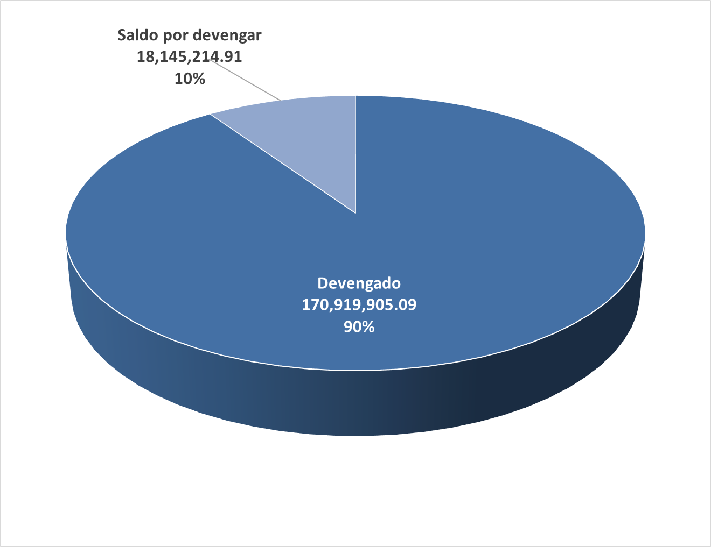

**Fuente:** Sistema de Contabilidad Integrada (Sicoin) 02/01/2025

**Gráfica No. 2**

**Viceministerio Administrativo y Financiero**

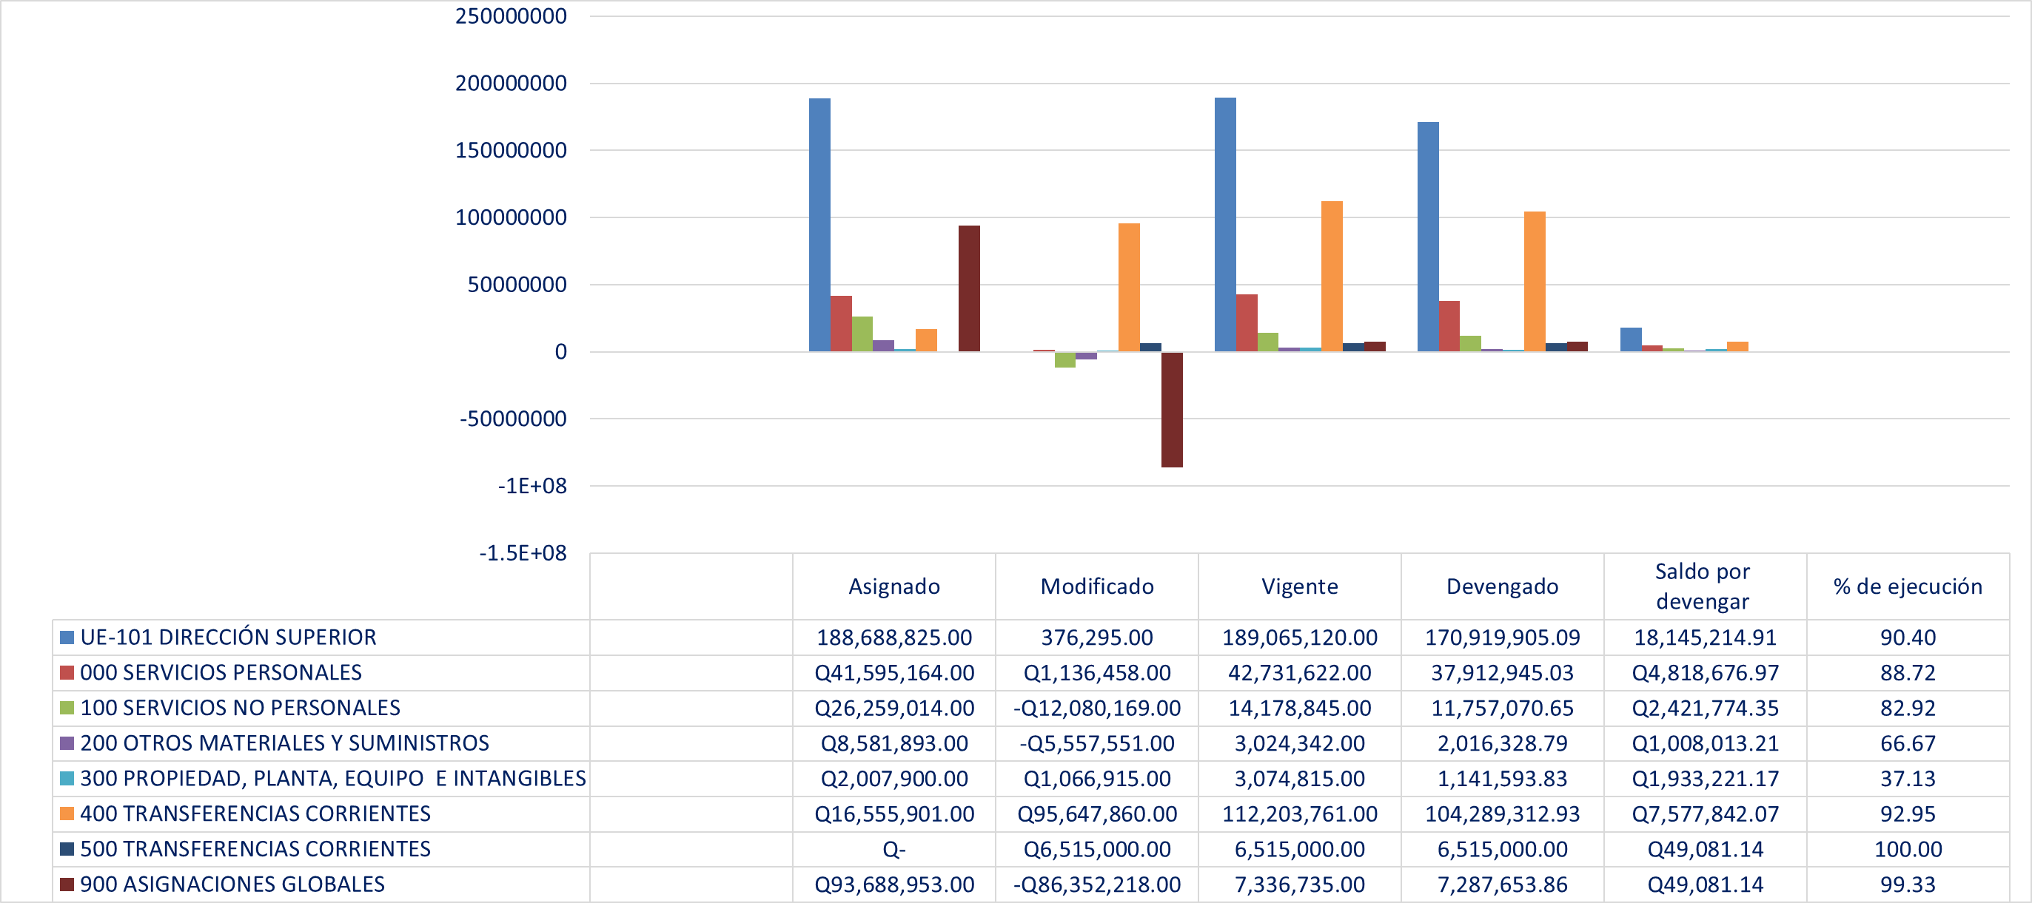**Ejecución Presupuestaria**

**Fuente:** Sistema de Contabilidad Integrada (Sicoin) 02/01/2025

El cuadro No. 1 presenta la ejecución presupuestaria de los gastos del Viceministerio Administrativo y Financiero, los que en su mayoría se concentran en pago de nómina, servicios, transferencias a entes receptores de transferencias corrientes y de capital y sentencias judiciales:

**Cuadro No. 1**

**Viceministerio Administrativo y Financiero**

**Presupuesto por Dependencias y grupo de gasto**



**Fuente:** Sistema de Contabilidad Integrada (Sicoin) 02/01/2025

El cuadro No. 2 detalla el comportamiento del uso de las cuotas financieras por las distintas fuentes de financiamiento:

**Cuadro No. 2**

**Viceministerio Administrativo y Financiero**

**Informe de Ejecución de Cuota Financiera**



**Fuente:** Sistema de Contabilidad Integrada (Sicoin) 02/01/2025